2013年第一屆花蓮台彩威力盃全國少棒賽賽程表
- 預賽：（1）各組取2隊，進入複賽。
（2）隊名在前先守，在三壘休息區。

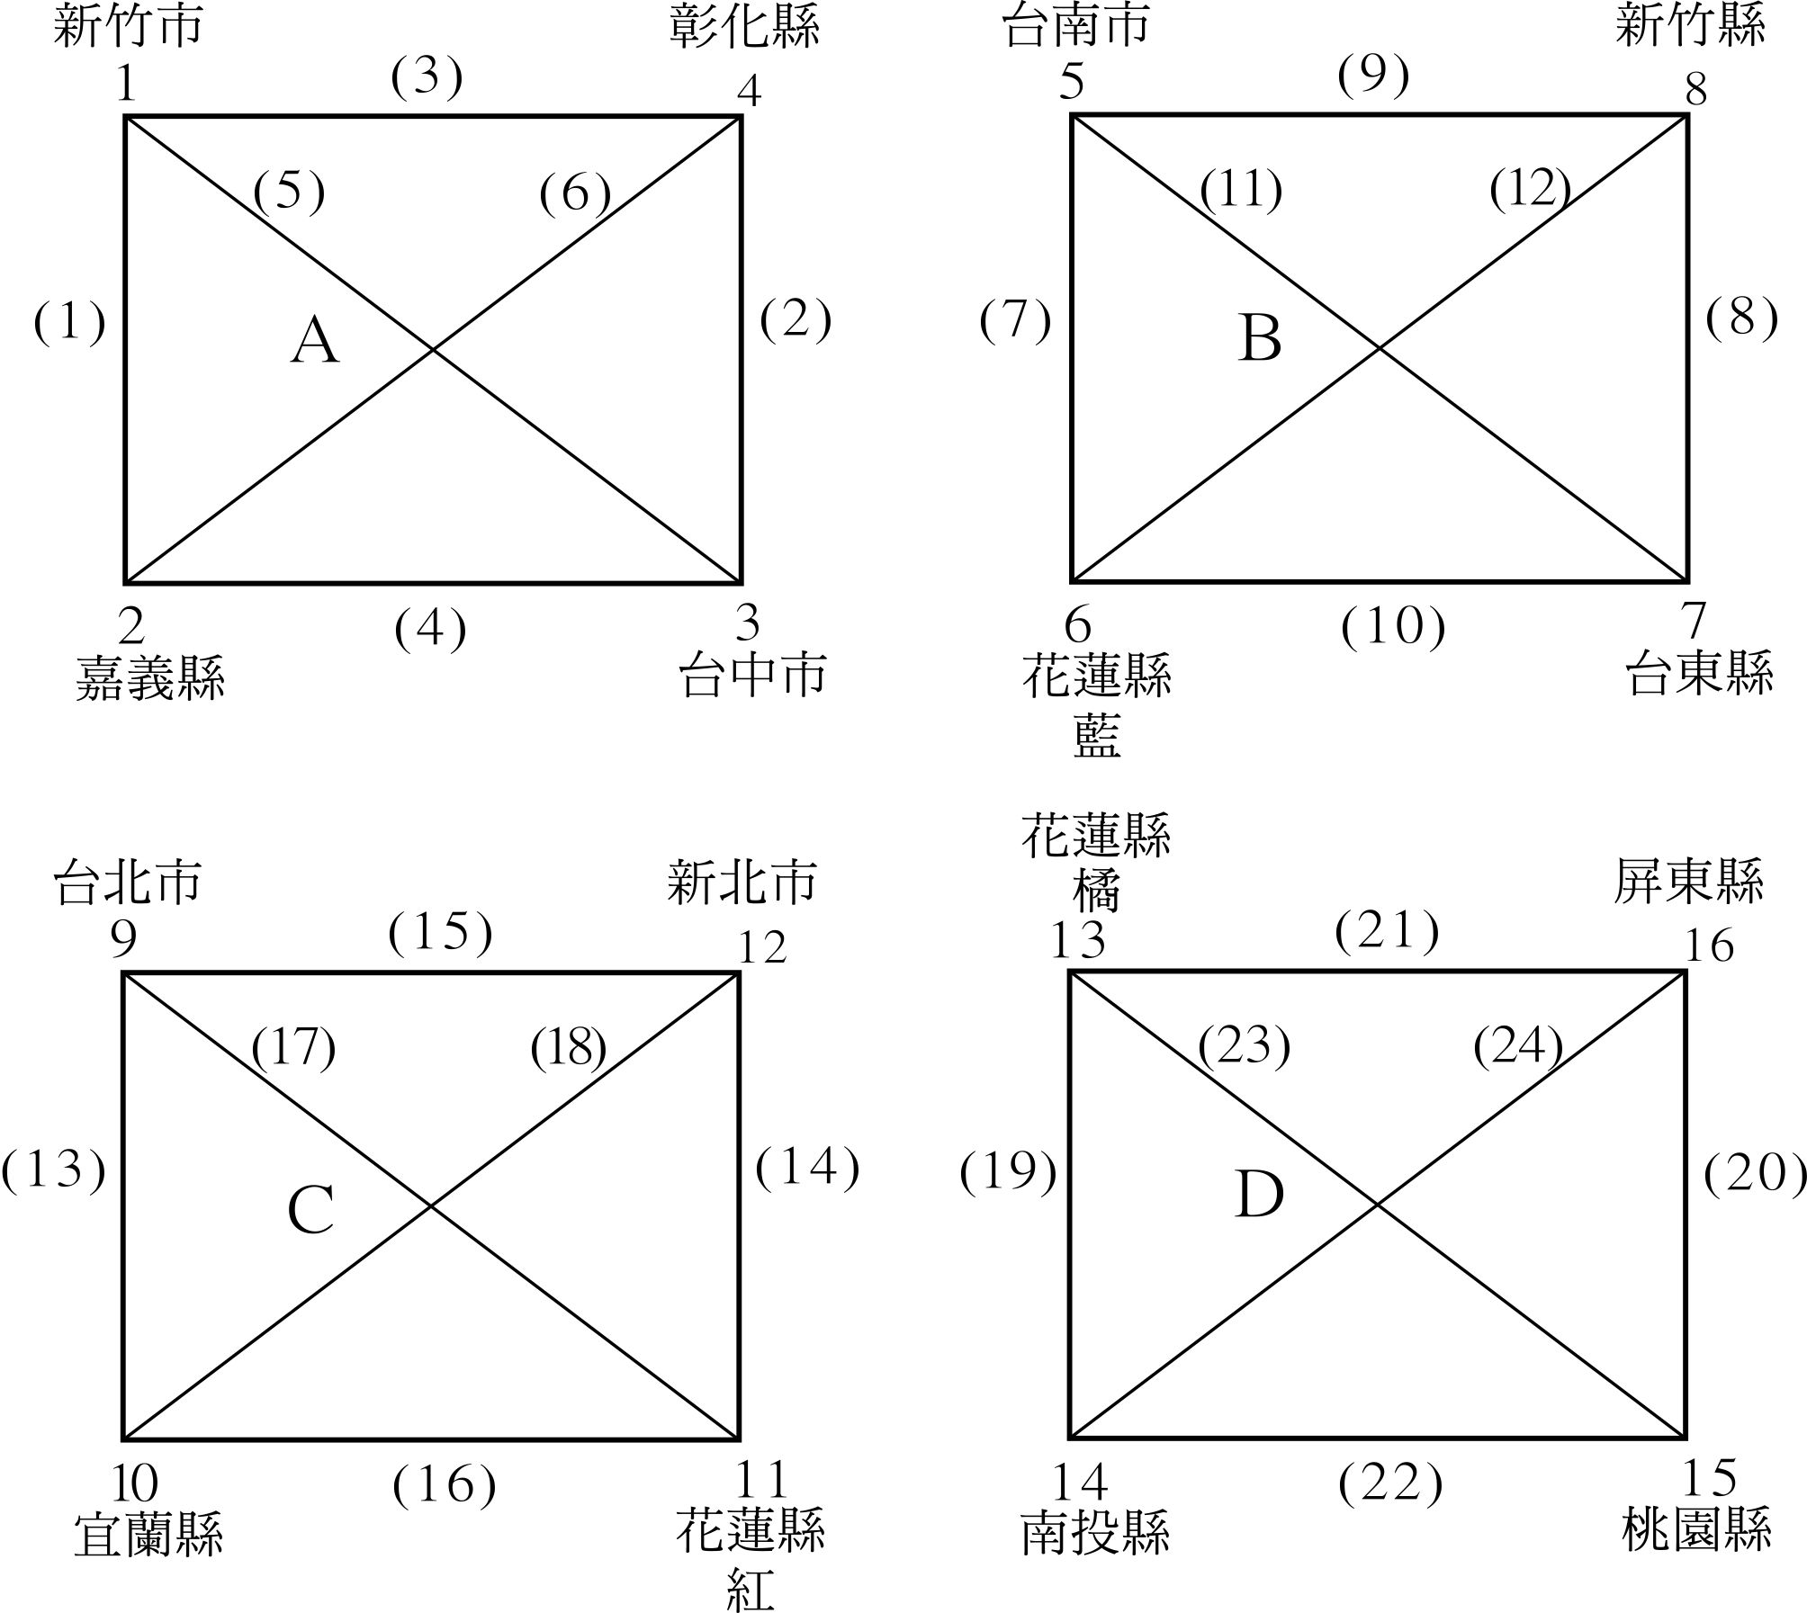

PS：進入複賽隊伍，請於12/13日下午3點30分， 至花蓮縣國福棒壘C球場大會服處務抽籤。
二、複、決賽：（1）單敗淘汰制。猜拳決定攻守。
（2）分組第1，抽1、3、5、7號籤，
分組第2，抽2、4、6、8號籤。

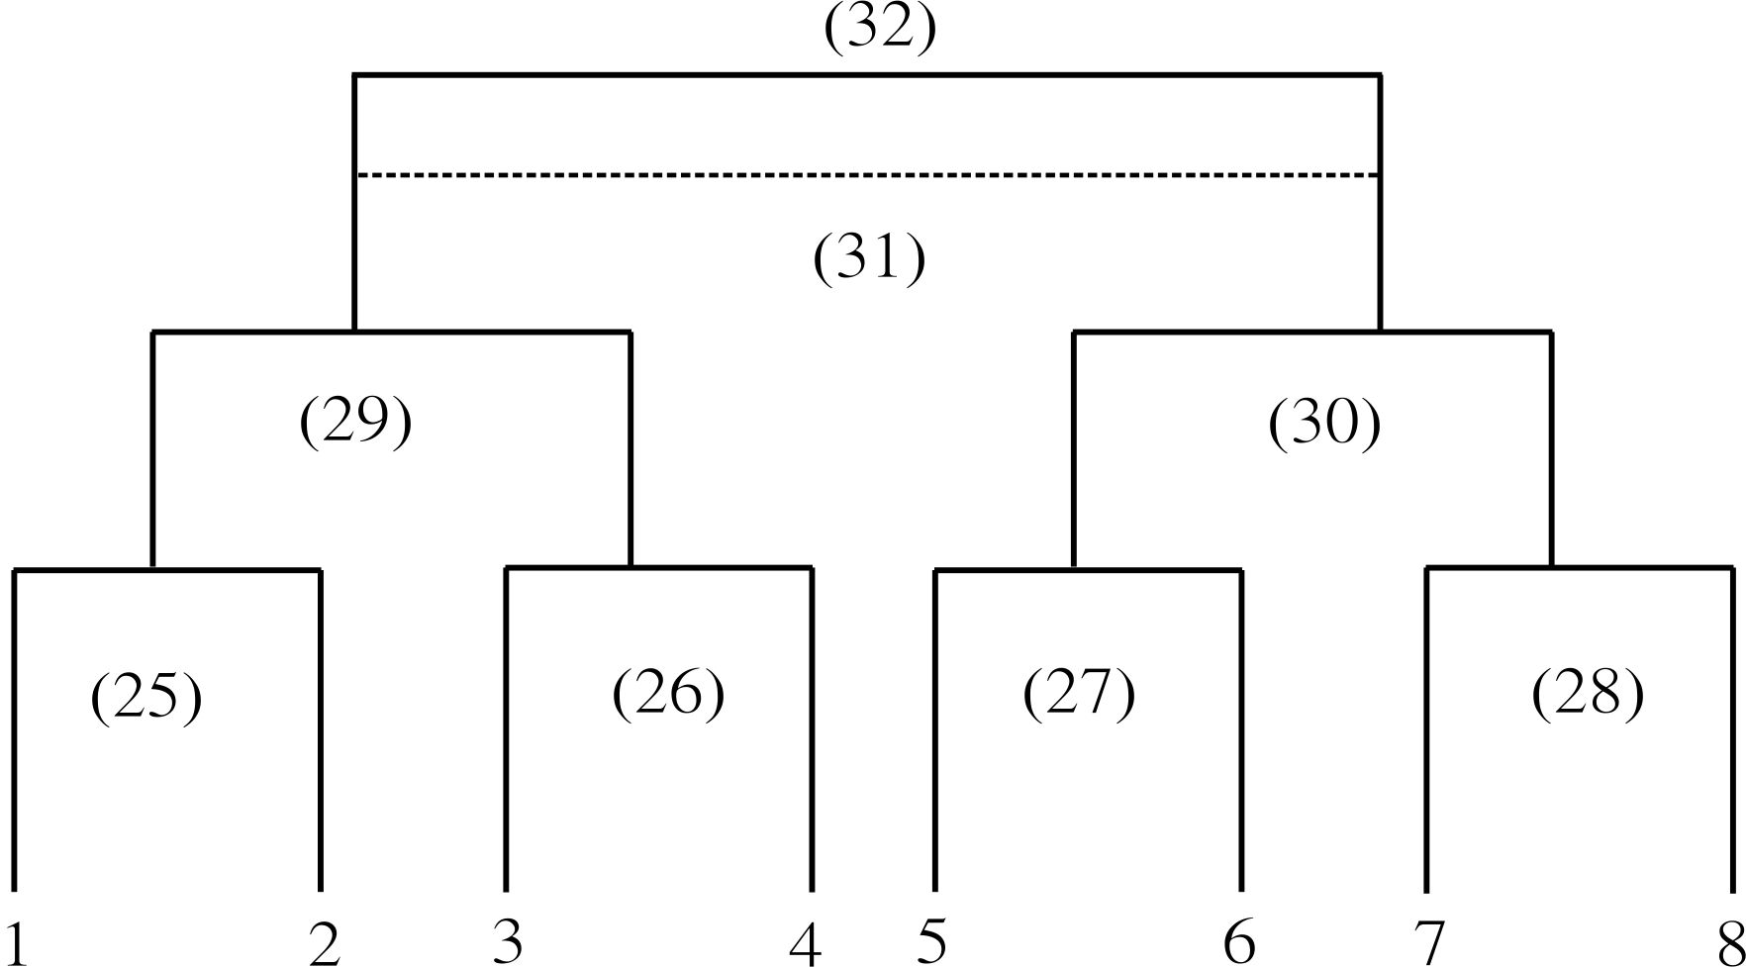

2013第一屆花蓮台彩威力盃全國少棒賽
賽程、時間、場地對照表
日期 | 時間 | A場地 | B場地 |  | C場地 | D場地
12/12  星期四 | 08：00 | （1）新竹市-嘉義縣 | （7）台南市-花蓮藍 |  | （13）台北市-宜蘭縣 | （19）花蓮橘-南投縣
12/12  星期四 | 10：00 | 開 幕 典 禮（花蓮縣立德興棒球場）
12/12  星期四 | 12：00 | （2）台中市-彰化縣 | （8）台東縣-新竹縣 |  | （14）花蓮紅-新北市 | （20）桃園縣-屏東縣
12/12  星期四 | 15：00 | （3）彰化縣-新竹市 | （9）新竹縣-台南市 |  | （15）新北市-台北市 | （21）屏東縣-花蓮橘
12/13  星期五 | 08：30 | （4）台中市-嘉義縣 | （10）台東縣-花蓮藍 |  | （16）花蓮紅-宜蘭縣 | （22）桃園縣-南投縣
12/13  星期五 | 11：00 | （5）新竹市-台中市 | （11）台南市-台東縣 |  | （17）台北市-花蓮紅 | （23）花蓮橘-桃園縣
12/13  星期五 | 13：30 | （6）嘉義縣-彰化縣 | （12）花蓮藍-新竹縣 |  | （18）宜蘭縣-新北市 | （24）南投縣-屏東縣
12/13  星期五 | 15：30 | 複 賽 抽 籤（請至花蓮縣國福棒壘C球場大會服處務）
12/14  星期六 | 09：00 |  |  | （25）1-2 |  | （27）5-6
12/14  星期六 | 11：30 |  |  | （26）3-4 |  | （28）7-8
12/14  星期六 | 14：00 |  |  | （29）25勝-26勝 |  | （30）27勝-28勝
12/15  星期日 | 09：00 |  |  | （31）29敗-30敗
12/15  星期日 | 11：00 |  |  | （32）29勝-30勝
12/15  星期日 | 13：30 | 閉 幕 典 禮（花蓮縣立德興棒球場）

